Suggested Tweets
English Tweets
Do you need health insurance? #CoveredCA open enrollment runs from Nov. 1, 2015 - Jan. 31, 2016. Learn more at CoveredCA.com
#CoveredCA open enrollment begins on Nov.1. Find local help enrolling in health coverage here: http://bit.ly/1Vq3qv0
Try #CoveredCA’s Shop & Compare Tool to find side-by-side comparisons of health plans in your area. http://bit.ly/1L73PvQ
Need health insurance by Jan. 1, 2016? Enroll through CoveredCA.com by Dec. 15. #GetCovered
It’s open enrollment time at #CoveredCA. Sign up for health insurance through Jan. 31, 2016. Learn more at CoveredCA.com
#CoveredCA is open for enrollment. #GetCovered today at CoveredCA.com or find, free, local help enrolling here: http://bit.ly/1KTY54R
Tweets en Español
¿Necesitas un plan de salud? La inscripción abierta de #CoveredCA es 1 de nov. 2015 hasta 31 de enero 2016. Busca más en CoveredCA.com/es
La inscripción abierta de #CoveredCA comienza el 1 de nov. Para buscar ayuda local de inscripción, visita http://bit.ly/1KUozn3
Usa la herramienta de Buscar y Comparar para ver lado a lado los planes de salud disponibles en tu área. http://bit.ly/1LmUj9N
¿Necesitas un seguro de salud para el 1 de enero de 2016? Inscríbete en CoveredCA.com/es antes del 15 de dic 2015. #PlandeSalud #GetCovered
Ya estamos en el período de inscripción abierta para #CoveredCA. Inscríbete en un plan de salud antes del 31 de enero de 2016. CoveredCA.com/es
Ya inicio la inscripción de #CoveredCA. Inscríbete hoy en CoveredCA.com/es o busca ayuda de inscripción gratis en tu área en http://bit.ly/1KUozn3

English graphics
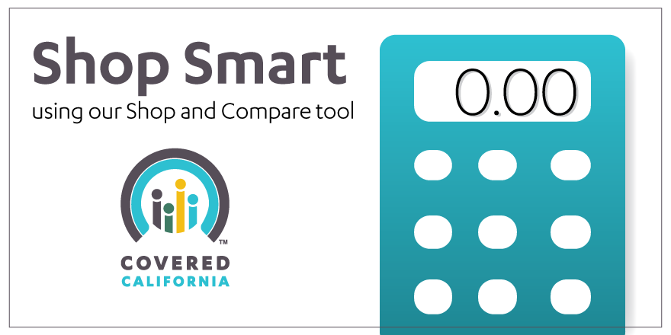
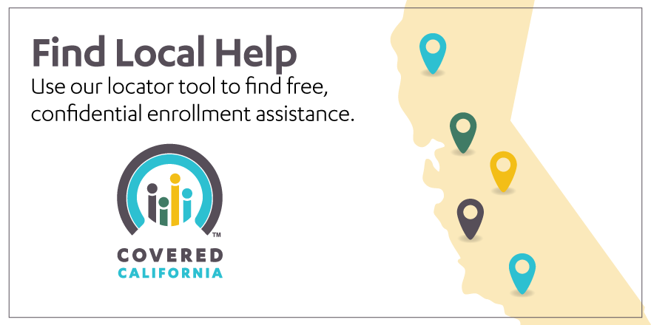

Gráficos
